Управление культуры, молодежной политики, физической культуры и спорта Администрации Обоянского района Курской области
Муниципальное казенное образовательное учреждение
дополнительного образования
«ОБОЯНСКАЯ ДЕТСКАЯ ШКОЛА ИСКУССТВ»______
306230 Курская обл., г.Обоянь, ул.Ленина , 27 тел: ( 471-41) 2-16-50, факс: 2-24-37

Методическая разработка на тему:
«Развитие ладо – гармонического слуха в младших классах»
преподавателя Сериковой Н.А.

г. Обоянь
2018 г.
Народная песня должна быть положена в основу музыкального воспитания и образования детей как источник музыкальной культуры, а также как ценный учебный материал. На основе использования народной песни, наиболее доступной для детского восприятия, в учебном процессе (на уроках сольфеджио и хора) можно воспитать у обучающихся ладо – гармонический слух. Так же можно развить самостоятельное музыкальное мышление, научить раскрывать содержание музыкального произведения (на основе одноголосного и многоголосного исполнения народной песни и слухового анализа). Преподаватель при этом является руководителем в подлинном смысле слова: он помогает сознательно разобраться в музыке, развивает сознание обучающихся, вместе с ними подводит итог и систематизирует полученные впечатления и наблюдения, претворяя их в знания.
Слуховой анализ песен, который педагог проводит вместе с обучающимися, приводит к осознанию элементов и знаков музыкальной речи, помогает уяснить органическую связь, заключающуюся между мыслями и чувствами человека и их музыкальным воплощением, тем самым способствуя более выразительному исполнению. Таким образом, выполняется задача музыкального воспитания, которое состоит в том, чтобы привести к умению осознанно воспринимать и толково, выразительно воспроизводить музыку. Основной задачей первоначального обучения является ознакомление со средствами музыкальной выразительности на основе слушания, слухового анализа, одноголосного пения, постепенная подготовка к двухголосному пению.
Напевы ярких и разных по настроению песен, таких, например, как «Ты река ль», «Как у нашего двора», показанных даже без текстов, легко осознаются обучающимися как контраст по настроению: одна – грустная, другая – веселая. Необходимо при этом обратить внимание ученика на разницу в их темпах. Темпо – ритм первым находит доступ к осознанию ученика. Еще больше раскрывается смысл напева, как он прослушан со словами, предварительно разобранными.
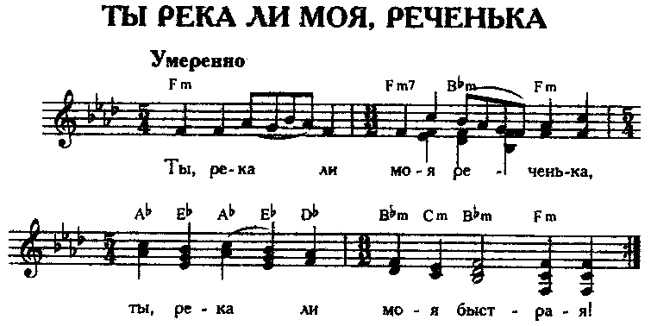
Легко будут восприняты и другие песни, ярко отличающиеся друг от друга по характеру движения, особенно, если их показывать в сопоставлении. Поэтому хорошо сравнивать песню спокойного и порывистого характера.
Эти впечатления можно углубить, сопоставив песни широкого дыхания с большой развернутой формой и даже с маленькими детскими попевками из одной фразы. Например:
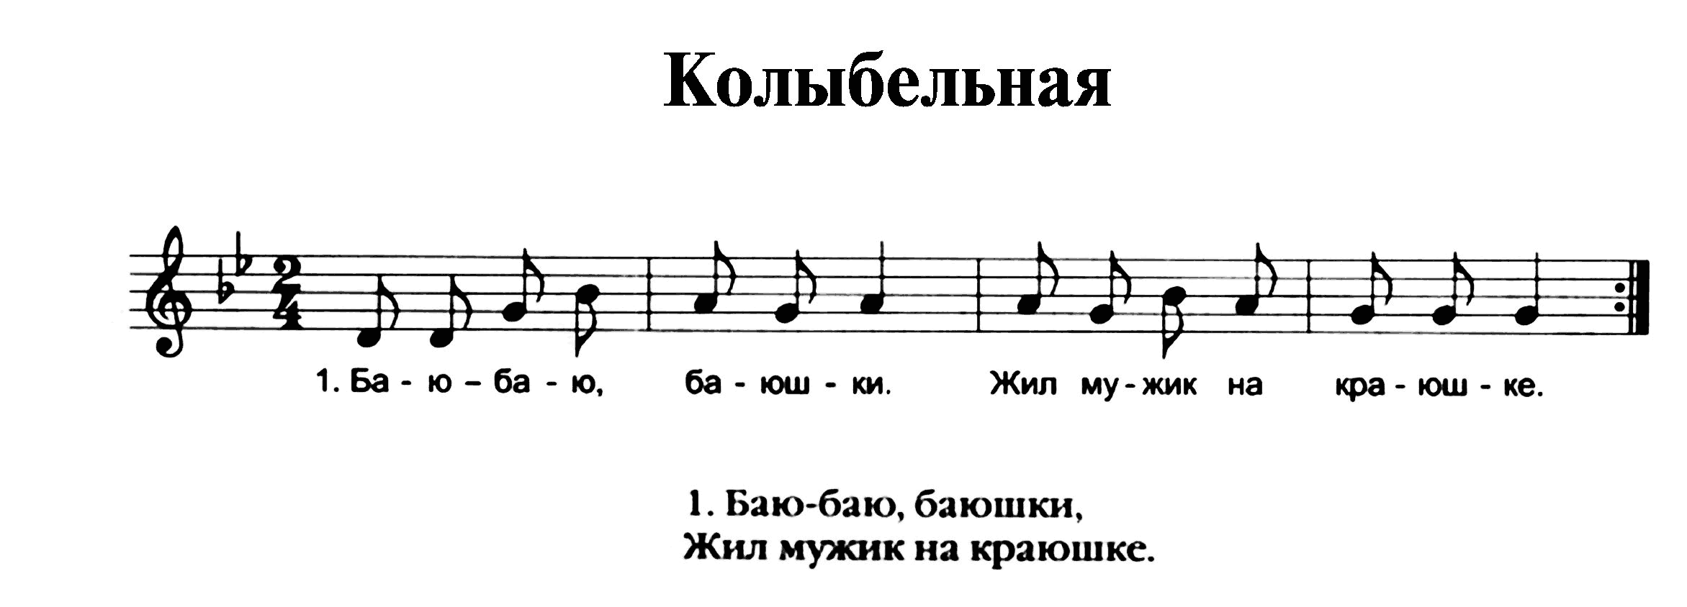
На коротких попевках удобно направить внимание учащихся на характер мелодического движения (вверх, вниз, повторность звуков, движение постепенное, широкими ходами). Можно также движением руки показать направление мелодии и схематично изобразить эту мелодию, таким образом, лучше уяснив напева.
Более пристальное внимание к строению музыкальной речи вырабатывает привычку воспринимать как членораздельную, выразительную музыкальную речь, покажет, что она, также как и разговорная речь, слагается из фраз, музыкальных мыслей.
Сжатая, лаконичная форма народной песни очень удобна для первоначального знакомства со строением мелодии. В напевах встречается разнообразное количество фраз: равных и неравных по длине; повторного и варьированного строения, есть напевы с запевом и припевом, есть без припева, так же в напевах встречается очень интересное сопоставление фраз по ритму, по регистрам и т.д.
Привычка учащихся вслушиваться в напев окажется совершенно необходимой в дальнейшем при восприятии более развитой формы музыкальных произведений.
Развитие слухового внимания, направленного на характер движения напева в целом, различных его фраз, необходимо, так как оно способствует не только более полному уяснению формы напева, но и ведет к более глубокому ощущению длительностей. Это наблюдение показывает, что в каждой песне, независимо от ее тепла и характера встречается звуки неодинаковой длительности, есть более долгие и более короткие, которые различным образом организуются во времени.
Очень важно с самого начала воспитать чуткое отношение к распевности, умению слышать и воспроизводить звуки, протяженные во времени, пропевать, а не только касаться их голосом, как это часто наблюдается у детей в начале. Исполнение их должно быть особенно напевно и выразительно. Оттенки исполнения: усиление, ослабление звуков – найдут себе здесь широкое применение. Имея ввиду главную цель – воспитание распевности – еще до знакомства с размером, рекомендуется объяснить протяженность звуков во времени, с более долгим и более коротким звуком.
Начать можно с четвертей и восьмых, как наиболее часто встречающихся длительностей. Именно четверть лежит в основе как бы равный пульс, предоставляет собой основную долю движения. Ощущение основной доли движения даст возможность перейти к знакомству с двух и трехдольным размерами, а затем к затакту.
Первоначальное знакомство с размером может сопровождаться ритмической записью напева песни с тактовыми чертами, причем, нужно упомянуть о том, тактовая черта ставится перед сильной долей. Для более яркого ощущения размера, песни ясного метрического характера поются с тактированием.
К знакомству с ладом можно подойти, спев две песни одинакового характера и одинакового словесного содержания. Например: 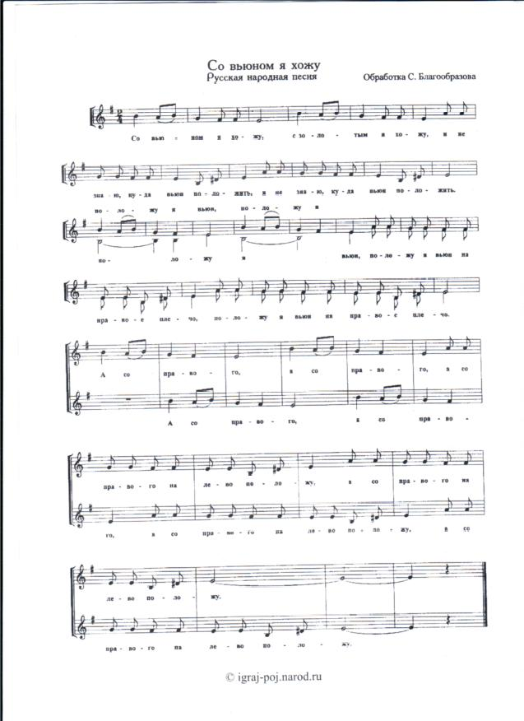
Более светлая окраска одного напева в противовес более матовой, затененной – другого, показывает, что при воплощении в звуках своих мыслей и чувств, люди находят различные оттенки выражения. Музыкальные мысли оказываются как бы излучающими свет – более яркий (мажорный лад) или более мягкий (минорный лад).
Ладовый принцип устойчивости и неустойчивости звуков в мажорном и минорном ладах легко может выявляться при разборе музыкальных фраз со стороны их законченности и завершенности. При этом особенно ярко выступает тоника, как самый опорный звук, устойчивый, которым в большинстве случаев заканчивают весь напев песни.
Постепенно сознание находит все три устойчивых звука, отмечает разницу между ними в отношении среднего из них (в миноре расстояние между тоникой и ближайшим устойчивым звуком уже, чем в мажоре). Устойчивые звуки поются каждый раз при определении лада музыкального произведения (песни). Не должно быть места бытующему в сознании многих, что минорный лад – это «печальный» лад. Сплошь и рядом мы слышим веселый минор. Главную роль в этом случае играет, безусловно, темпоритм. Из неустойчивых звуков можно выделять пока что только вводные (VII и II ст.) мажора.
В конце второго года обучения хорошо проверить, насколько дети научились заострять свое внимание, суммировать свои впечатления. Это можно сделать на знакомых, разобранных ранее песнях или на совершенно новых. В 1 классе учащиеся поют главным образом по слуху и в основном одноголосные песни. При благоприятных условиях можно предпринять в конце года шаги к двухголосному пению. Процесс совместного исполнения обостряет слуховое внимание исполнителей, заставляет слушать сразу несколько голосов, помогает чистому интонированию, воспитывает чувство коллективной согласованности, чувство ансамбля.
На данном этапе второй голос ведет педагог желательно, чтобы наиболее продвинутые учащиеся к нему присоединились. Подголосок должен быть крайне простым: иметь эпизодический характер и давать гармоническую основу песни или же вести параллельное движение в терцию. Хорошее, приятное для слуха исполнение двухголосной песни возможно только при условии осмысленного, чистого, выразительного пения учащихся основной мелодии песни. Поэтому вначале обучения учатся пению одноголосия, где педагогу необходимо уделять особое внимание именно на эту сторону исполнения. Оно даст основу дальнейшему самостоятельному исполнению учащихся многоголосных песен.
Слуховой анализ.
Песня представляет собой целый художественный образ. Однако, чтобы восприняли напев осознанно, необходимо дифференцировать свои впечатления, направлять свое внимание на строение напева по фразам, на ладовую структуру. Для того чтобы полностью раскрыть содержание музыкального произведения приходится обращаться к произведению несколько раз, постепенно доводить до сознания, отмечать различные выразительные моменты, тем самым заострять слуховое внимание учащихся, постепенно расширяя их музыкальный кругозор.
РНП «Ты река ль» - песня, наполненная глубоким чувством грусти, медленного, напевного характера. В непрерывном звуковом потоке 4 различные музыкальные фразы. Каждая фраза заканчивается своим опорным звуком, движение мелодии происходит именно по этим опорным звукам (звукам тонического минорного трезвучия).
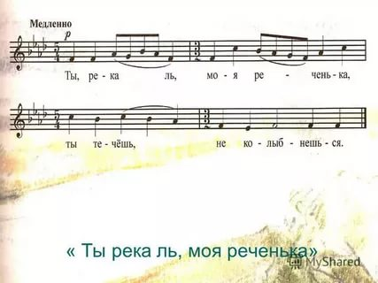
Особо необходимо заметить, как постепенно расширяется «горизонт» мелодии, как малая терция – начальный ход первой фразы, уступает место чистой квинте – началу второй фразы.
Какую глубину всему напеву придает вводный тон, идущий в тонику не номером 2, как это до сих пор наблюдалось в мажоре, а по большой секунде, что является основой натурального минорного лада.
Необходимо отметить особо выразительный момент – опевание III ступени на слове «река».
И наконец, будет осознан переменный размер, предающий непрерывность и плавность течению мелодии песни.
Во втором классе – дальнейшее укрепление навыков, полученных в 1 классе, знакомство с четырехдольным размером, натуральный и гармонический минор, неустойчивые звуки, опевание устойчивых звуков, кадансовый оборот, параллельные тональности. В разделе интервалов: чистая квинта, малая терция, большая терция, малая секунда, большая секунда.
Ритм.
Удлинение одного звука за счет другого, обозначаемое точкой около первой ноты, естественно нарушает ровность движения т.е. после удлиненного звука следует укороченный. Нельзя не отметить выразительного значения этой точки в таких, например песнях «Вдоль да по речке», «Как по морю». Четырехдольный размер, благодаря не таким частым акцентам является более мягким, плавным, чем двухдольный.
Лад.
Начинается усвоение всех 7 ступеней лада. Уясняются неустойчивые звуки и их взаимоотношения с устойчивыми, как в мажоре, так и в миноре, сначала в натуральном ладу, затем в гармоническом. Теперь после прослушивания музыкального произведения (песни) поются не только его устойчивые, но и неустойчивые с разрешением в устойчивые звуки. Поется и соответствующая гамма, ее любая ступень.
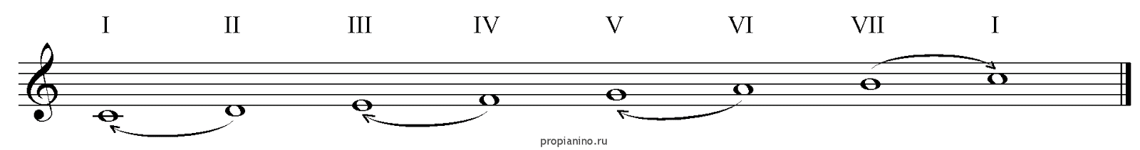
Для укрепления в сознании значимости каждой ступени хорошо использовать все ладовые упражнения, пропевать с названием ступеней, и наконец, при пении с листа, для того, чтобы верно спеть определенный звук, надо знать какая это ступень, ясно представлять ее звучание.
Особенно хорошо на данном этапе должны быть освоены вводные звуки натурального мажора и гармонического минора. В песнях, в которых сопоставляется 2 лада (параллельные тональности) еще лучше приоткроют живую, способную к изменениям природу лада. Здесь важно уяснить взаимоотношения параллельных тональностей, важно услышать и ощутить различие в ладовой окраске двух общих для них устойчивых звуков, уметь переключить в своем сознании III и I ступени мажора на V и III ст. минора.
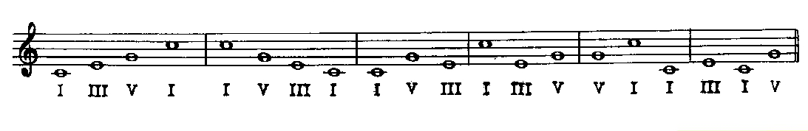Объединение в народной песне параллельных тональностей в натуральном их виде встречается часто в виде параллельно-переменного лада со свободным и непредвиденным переключением их тоник. Сопоставление же в песне бывает обычно с минором гармоническим.
Интервалы.
Подготовка к изучению интервалов началась уже в 1 классе, когда сопоставлялись песни различного диапазона, когда в одной и той же песне сопоставлялись фразы, различные в регистровом отношении, когда в мелодическом рисунке мелодии различались не только по направлению, но и по характеру перехода (поступенное или большими ходами). Каждый звуковой ход образует большой или малый интервал. Поэтому отпадает необходимость изучения интервалов в строгом порядке, начиная с малой секунды.
Знакомство с отдельными интервалами на песнях может приходить в следующем порядке: ч.5, б.3, м.3, б.2, м.2. Прекрасным упражнением для развития ладового чувства является сольфеджирование. При сольфеджировании следует учесть: определение лада, определение тоники, размера, с какой доли и с какой ступени заканчивается упражнение. Осознать направление звуков (вверх, вниз) и осознать, как движутся звуки (скачками или плавно).
Импровизировать мелодию в данном случае, не значит сочинить какую-то особенную, интересную мелодию. Пусть движение ее для начала будет медленным, произвольными длительностями, но важно, чтобы сознание работало. Учащийся определяет ладовое значение возникшего в воображении звука, спеть ту или иную ступень. А для примера, педагог должен набросать несколько простых, коротеньких мелодий. С помощью педагога ритмически оформить, прохлопать и тут же записать (это чаще используют преподаватели на уроках сольфеджио).
Самыми первоначальными записями мелодий должны быть народные песни. Перед записью музыкальной фразы обязательно пропеть ее про себя с названием звуков и таким образом это является одним из основных средств развития внутреннего музыкального сознания.
Познакомившись в 1 классе в какой-то мере с двухголосном пением, когда второй голос вел педагог, учащийся приступает к самостоятельному пению на 2 голоса. Это не то пение, при котором каждый голос предварительно выучивается отдельно, а затем происходит механическое соединение их, когда боясь сбиться, дети закрывают себе уши. Это пение, в котором голоса сливаются в одно целое, дополняя друг друга, доставляя радость исполнителям.
Особое внимание привлекает звучание унисона, октав. Необходимо вслушиваться в это звучание, выравнивать его, доводить до возможной чистоты. Таким образом, основными условиями хорошего ансамблевого звучания являются уверенное звучание своей партии, непрерывное вслушивание в общее звучание. Поэтому главная задача педагога заключается в развитии у учащихся способности и навыка слушать и слышать.
Если песню «Ходит зайка по саду» можно пропеть в терцию с начала до конца, прибавив верхний голос, то так же можно прибавить голос снизу, песня приобретает минорную окраску. Такой способ поможет учащимся еще лучше услышать и понять взаимоотношения параллельных тональностей, при которых тоника мажора, дает слуховое ощущение III ступени минора.
В 3 классе – дальнейшее закрепление навыков, полученных в предыдущих классах, дальнейшее освоение средств музыкальной выразительности. В разделе ритма: шестнадцатые, усложненные ритмические фигуры. В разделе лада: кадансовые обороты II-V-III, или II-V-I, IV-I. Движение мелодии по звукам аккордов Т₆, Т⁶₄. В разделе интервалов: ч.4, ч.8, м.6, б.6.
В 3 классе продолжается освоение неустойчивых звуков лада и их взаимоотношения с устойчивыми. Ощущение любой ступени лада должно быть таким же ясным, как и ощущение тоники.
В этом случае поможет пение упражнений в различных тональностях на окружение устойчивых звуков с названием ступеней и названием звуков.
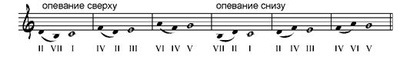
Все неустойчивые звуки можно петь в виде гармонических созвучий. Учащиеся самостоятельно должны разрешать неустойчивый звук туда, куда он «просит». И таким образом получится разрешение неустойчивого аккорда в тоническое трезвучие. Затем внимание направляется на часто встречаемые в песне кадансовые обороты II-V-III, II-V-I и мелодические обороты D-Т, S-Т
В 3 классе разучивание двухголосного пения приобретает большую самостоятельность. То, что раньше пелось с помощью педагога, теперь поется учащимися самостоятельно. Преподаватель всегда прислушивается к звучанию и всегда готов поддержать неуверенных. Отношение к двухголосному звучанию становится более глубоким и сознательным: слушается и осознается мелодическая и ритмическая линия второго голоса, движение голосов относительно друг друга (параллельное, противоположное), интервальное соотношение между ними. Особую задачу представляет чистое интонирование одного и того же повторяющего звука. На фоне выдержанного звука яснее выступают гармонические интервалы: неустойчивая секунда, переходящая в терцию.
Для выдержанного звука удобнее взять V ступень лада, которая имеет способность переходить из устойчивой чистой квинты тонического трезвучия в неустойчивую доминанту. Этот звук имеет значение фона, на котором звучит мелодия. Заметив, как красиво звучит терция, спокойно, учащиеся охотно будут пользоваться этими интервалами при нахождении второго голоса к данной теме. Песня на первых порах для этой цели должна быть очень простой и короткой. Интерес, вызванный ансамблевым пением, заставит учащегося заниматься этим и дома. В таком случае петь можно какой-нибудь голос, а другой подыгрывать на инструменте.
В 4 классе закрепляются новинки, полученные в предыдущих классах, дальнейшее освоение средств музыкальной выразительности. Усложняется ритмический рисунок, пунктирный ритм. В программу включаются произведения переменного лада, в которых сопоставляются параллельные тональности, закрепляется представление о ладе, как о живой, колеблющейся системе звуков, в которой в любой момент может произойти смена опоры, смена значения всего комплекса звуков.
Песни для ансамблевого исполнения используются разнообразного характера, вводится пение канонов. Хотя есть здесь опасность механического соединения голосов, используется практика дуэтного исполнения. На данном уровне доступно самостоятельное разучивание двухголосной песни. При этом оба голоса играются по нотам, а какой-нибудь из них поется учениками.
В практику вводится трехголосное пение, в основном это трезвучие главных ступеней T-S-D. При этом необходимо крепкое интонирование каждого голоса, чистое интонирование большой секунде, своевременное вступление каждого голоса. При самостоятельном разучивании трехголосной песни: 1 голос поется, два других исполняются на инструменте. Обращают на себя внимание гармонические интервалы: сексты, неустойчивая септима, вводится пение канона. Продолжается практика дуэтного исполнения, когда один голос поется, другой подыгрывается на инструменте.
Пение в трехголосном звучании, прежде всего, исполняется педагогом на фортепиано, затем после мелодического разбора каждого голоса исполняется двухголосно в различных комбинациях голосов и, наконец, трехголосие.
Песни переменного лада, в которых сопоставляются параллельные тональности, укрепят представление о ладе. Слуховому восприятию интервалов должно сочувствовать и зрительное их восприятие.

